Агент вычисления значения угла

Агент предназначен для вычисления значения угла треугольника.

**Класс действия:**

*action_calculate_angles*

**Параметры:**

1. *input_structure* – структура, хранящая данные, полученные в ходе трансляции, содержащие треугольник.

2. *rules_set* – набор правил, необходимых для проверки на прямоугольный треугольник.

**Входные / выходные конструкции:**

Примеры про транслированной в sc-память (входной) конструкции:

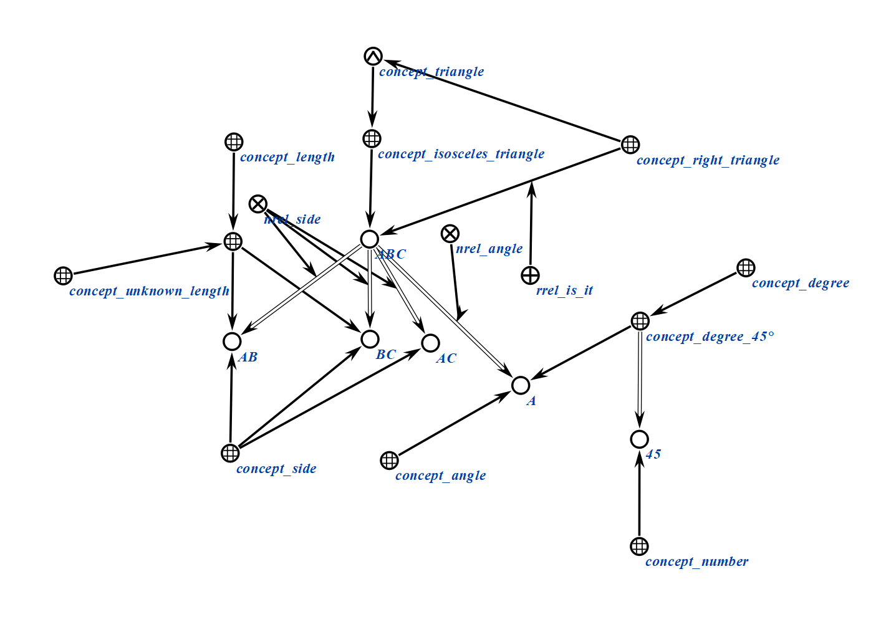

Пример набора правил агента вычисления значения углов вывода: 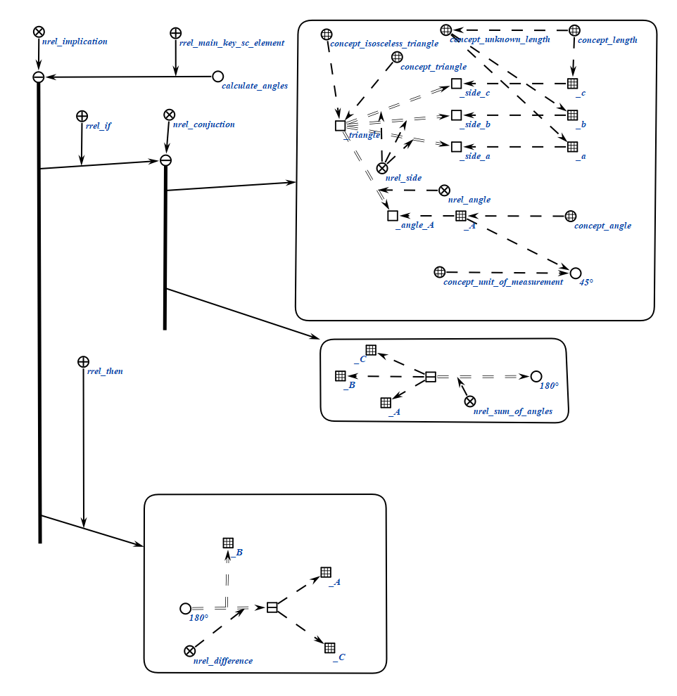

Пример выходной конструкции:

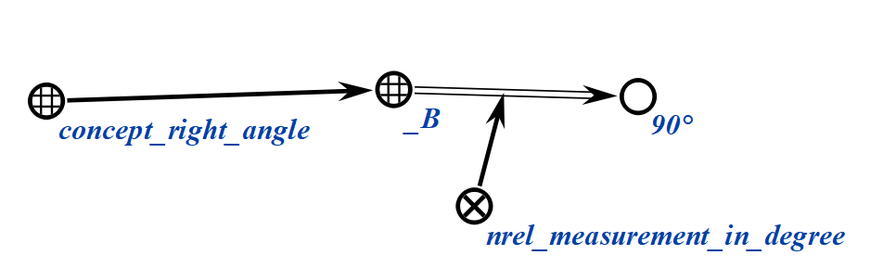

**Рабочий процесс:**

* *calculate_angle_values* получает про транслированное множество в input_structure с помощью *get_angle_values*
* С помощью правил написанных в *rule_set* вычисляется значение угла
* Передает результат в input_structure

**Возможные коды результата:**

* SC_RESULT_OK – значения угла вычислено.
* SC_RESULT_ERROR – не удалось вычислить значение угла.